Ю.А. Гришечкин (УО «ГГУ им. Ф. Скорины», Гомель)
Науч. рук. В.Н. Капшай, к. ф.-м. н., доцент

РЕЛЯТИВИСТСКАЯ ЗАДАЧА О СВЯЗАННЫХ СОСТОЯНИЯХ ДВУХЧАСТИЧНЫХ СИСТЕМ С ЗАВИСЯЩИМ ОТ ЭНЕРГИИ ПОТЕНЦИАЛОМ ОДНОБОЗОННОГО ОБМЕНА

В работе найдены численные решения релятивистских уравнений квантовой теории поля, описывающих связанные -состояния системы двух одинаковых скалярных частиц [1, 2] в случае потенциала однобозонного обмена, зависящего от энергии системы [3]. Масса обменного бозона равна нулю. На основании полученных решений найдены константы распада двухчастичной системы [4].
Двухчастичные релятивистские уравнения в импульсном представлении в сферически-симметричном случае имеют следующий вид:
, , (1)
где индекс соответствует двум вариантам уравнений квазипотенциального типа: – уравнение Логунова-Тавхелидзе, – уравнение Кадышевского. Величина в уравнениях (1) – энергия двухчастичной системы (), – масса каждой частицы, – волновая функция, – константа связи, – потенциал, – функции Грина имеющие вид [1, 2] ()
; . (2)
Зависящий от энергии системы потенциал однобозонного обмена, в сферически симметричном случае имеет следующий вид [3]:
. (3)
Для нахождения численного решения уравнений (1) с потенциалом (3) был использован метод квадратур после приведения полубесконечного интервала к интервалу путем замены переменной , где – параметр, выбор значения которого влияет на скорость сходимости получаемого решения к точному. После замены интеграла суммой по квадратурной формуле уравнения (1) были приведены к однородным системам линейных алгебраических уравнений, имеющим вид , где – матрица, полученная из ядра интегрального уравнения, – вектор, образованный значениями волновых функций в узловых точках. Применением к системам уравнений стандартных методов найдены собственные значения величин и для фиксированного значения энергии . При решении уравнений возникла проблема медленной сходимости численного решения к точному с ростом числа шагов. Это естественно, поскольку потенциал (3) содержит модуль от разности переменных, т.е. производная от ядра уравнения по (или по ) разрывна. Поэтому, для решения были использованы квадратуры прямоугольников на трёх сетках с числом узлов , , и к полученным на этих сетках значениям и был применён процесс экстраполяции Эйткена [5] Это позволило повысить точность получаемых решений. На рисунках 1 и 2 приведены собственные значения энергии системы и волновые функции: сплошная линия – первые (основные) состояния; штриховая линия – вторые состояния; пунктирная линия – третьи состояния (все вычисления проводились при ).
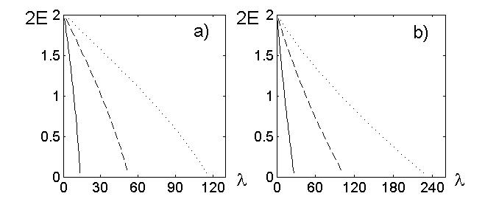
Рисунок 1 – Энергия связанных состояний: a) для , b) для
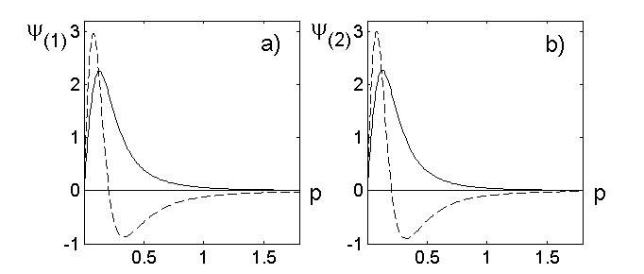
Рисунок 2 – Волновые функции при : a) для , b) для

На рисунке 2 видно, что у волновых функций для основного состояния нулей нет при , у волновых функций второго состояния один ноль. Численные расчеты показывают, что число нулей волновой функции равно номеру состояния минус один (для основного состояния нулей нет).
На основании полученных решений были посчитаны константы распада . Выражение для константы распада в случае -волн имеет следующий вид [4]:
, (4)
где величина зависит от вида системы частиц (в нашем случае ). На рисунке 3 приведены результаты численных расчётов констант распада. При вычислении интегралов в выражениях (4) были использованы те же квадратурные формулы, что и при решении уравнений.

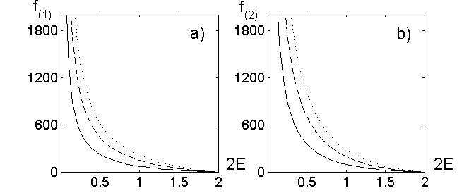
Рисунок 3 – Константы распада: a) для , b) для

В работе получены численные решения релятивистских интегральных уравнений квантовой теории поля, описывающих связанные -состояния системы двух скалярных частиц одинаковой массы для зависящего от энергии системы потенциала однобозонного обмена. Масса обменного бозона равна нулю. На основании полученных решений (волновых функций и собственных значений энергии) найдены константы распада.

Литература
1. Logunov, A.A. Quasi-Optical Approach in Quantum Field Theory / A.A. Logunov, A.N. Tavkhelidze // Nuovo Cimento. – 1963. – V. 29, № 2. P. 380–399.
2. Кадышевский, В.Г. Трёхмерная формулировка релятивистской проблемы двух тел / В.Г. Кадышевский, Р.М. Мир-Касимов, Н.Б. Скачков // ЭЧАЯ. – 1972. – Т. 2, № 3. – С. 635–690.
3. Капшай, В.Н. О зависимости квазипотенциала от полной энергии двухчастичной системы / В.Н. Капшай, В.И. Саврин, Н.Б. Скачков. – ТМФ, 1986. – Т.69 №3. – С.400-410.
4. Savrin, V.I. Relativistic potential with QCD large $Q^{2}$ behaviour and the decay form factors of mesons / V.I. Savrin, N.B. Skachkov //CERN Preprint– 1980.– TH. 2913.– 11 p.
5. Калиткин, Н.Н. Численные методы / Н.Н. Калиткин.– М.: Наука, 1978. – 512 с.

